Мастер-класс для учителей начальных классов
«Конструирование урока в технологии Мастерская письма»
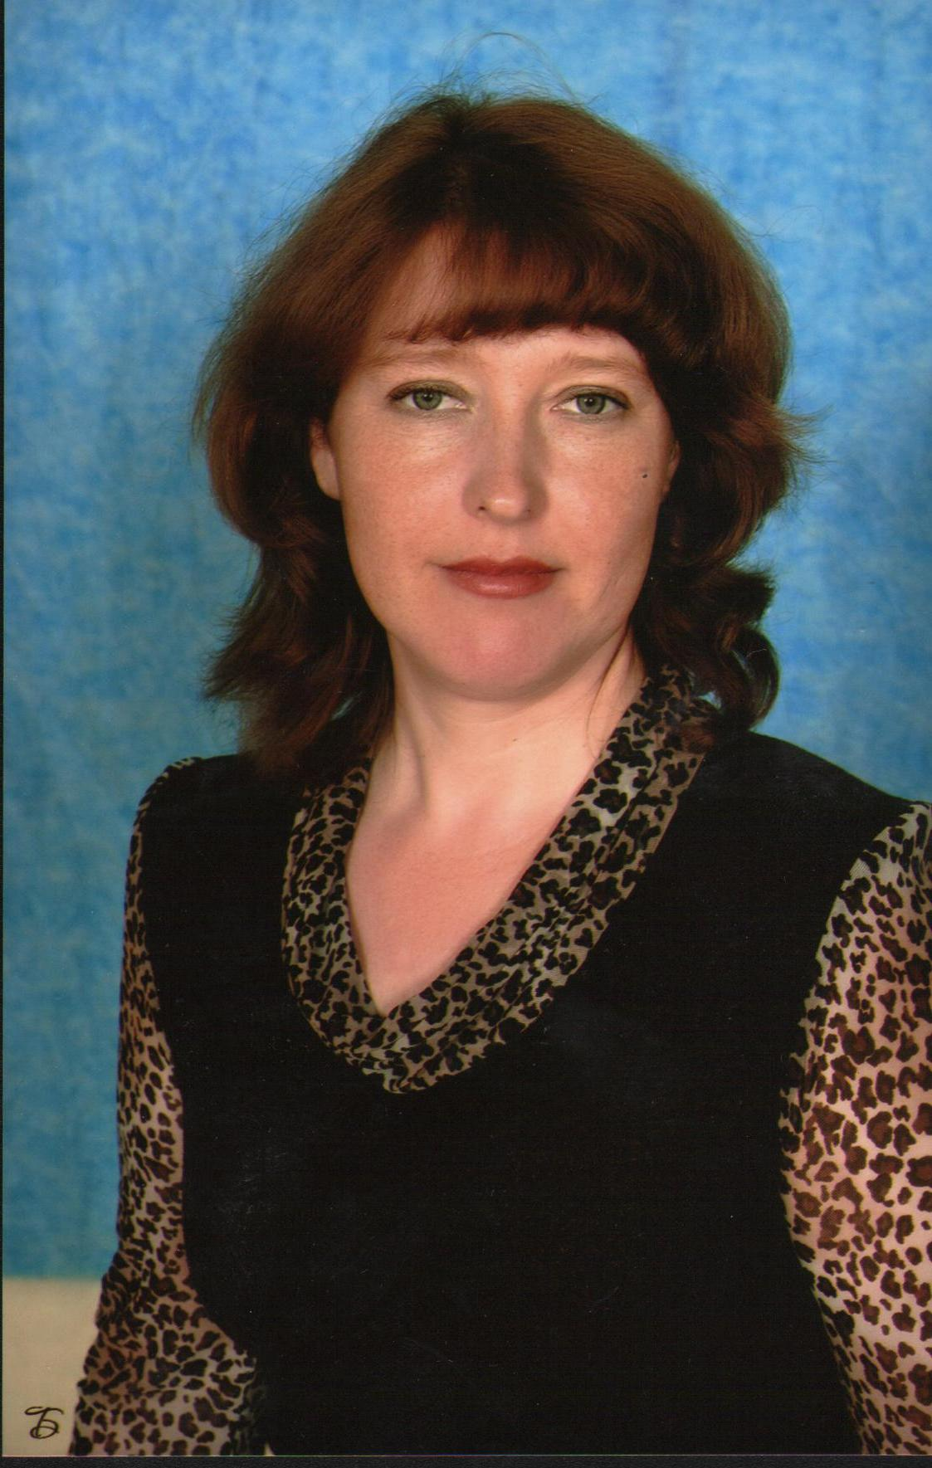

Гарипова Е.В., учитель начальных классов
МБОУ «Бабкинская средняя общеобразовательная школа»
Одной из важных задач современной школы является формирование и развитие навыков свободной, творческой письменной речи учащихся. Наибольшие возможности в этом играет такая форма урока, как мастерская.
Мастерская-это та педагогическая технология, которая по своей специфике основывается на тех целях и использует те средства образования и воспитания, которые в ФГОСе отмечаются как важнейшие.
Мастерские могут быть разных типов:
- построения знаний;
- творческого письма;
- ценностных ориентаций;
- по самопознанию.
Бывают и смешанного типа. Продолжительность разная - от 1 до 4 часов.
Мастерские акцентируют внимание не только на общении и творчестве учащихся, но и содержат образовательный компонент занятия, то есть удачно сочетают учение, общение и творчество. Мастерские могут соседствовать с более стандартными уроками, а традиционные уроки могут быть преобразованы в мастерские.
Алгоритм-схема имеет свои законы, свои особенности. Примерные этапы такого урока следующие:
1. индуктор;
2. создание творческого продукта;
3. социализация;
4. промежуточная рефлексия и самокоррекция;
5. новая информация и ее обработка;
6. корректировка творческого продукта и создание нового варианта, версии, гипотезы;
7. социализация;
8. общая рефлексия и выход на новую систему проблем.

«Мастерская творческого письма «Школа»

Цели:
- Дать представление о том, что такое мастерская письма.
- Развивать потребность в общении, желание поделиться своими мыслями.
- Развивать творческие способности педагогов

Оборудование: клип, фотографии, тексты стихотворений, цветные карандаши, листы бумаги.
Техническое обеспечение: мультимедийный компьютер, мультимедийный проектор и экран,
Программное обеспечение: Microsoft Power Point, Microsoft Word
.
- Добрый день, уважаемые коллеги! Я очень рада вас видеть сегодня. Сегодня у нас не просто урок, а Мастерская письма. Что значит Мастерская письма? Будем сочинять, творить, размышлять и, как результат, напишем сочинение. В Мастерской думает каждый, говорит каждый, никто не стесняется.
- Посмотрите, пожалуйста, клип.
- Определите тему нашей Мастерской.
- Напишите слово «школа» на своём листочке.
- Нарисуйте на листочках школу цветными карандашами, фломастерами.
- покажите работы друг другу.
- Рядом с школой запишите слова в столбик, что вы представляете, когда звучит слово «школа», какие чувства испытываете. (существительные, прилагательные, глаголы…)

- Прочитайте слова, которые вы написали, дополняйте свой список словами коллег.
- Перечитайте записи. Возьмите фломастер любимого цвета и подчеркните самые важные на ваш взгляд 3 слова. Обведите одно из них, самое важное.
- А теперь подчеркните 3 самых точных определения. Обведите одно самое точное.
- Запишите с ними несколько предложений.
- Назовите слова, выражения, которые вы записали и продолжите список слов, что для вас школа.
- Закончите предложения «Моя школа…», «Я в школе..» «Я люблю…» «Я хочу…»
(Школа – работа, общение, особый мир…)
Мастер читает предложения о школе. Слушатели поднимают руки, если что-либо подобное слышали.

Школа - это учебное заведение, общественного характера.
Школа - это то, что объединяет группу совершенно не знакомых людей и делает их чуть ли не родственниками
Школа - это маленькое государство
Школа - это открытое информационное пространство
Школа – это мир, целый мир – мозаика историй,
Школа - это выбор.
- Напишите словосочетание старая школа.
Как вы её себе представляете? Новая школа, идеальная школа.
- Обведите свою ладонь, запишите всех, кого вы возьмёте в свою идеальную школу.
- Перечитайте все слова. Выберите самое главное – самое важное для вас слово, подчеркните его. Запишите это слово посередине.
- Напишите сочинение на выбранную вами тему. (Темы: Школа моей мечты. Школа будущего. Моя школа..) В каком жанре писать, выбирайте: сказка, рассказ, стихотворение, эссе, письмо.
- Чтение сочинений по желанию.
- Вывешивание работ.
- Рефлексия:
- Ваше состояние во время работы?
- Кто себя чувствовал хорошо, свободно?
- Кому было трудно выражать свои мысли?

